Nombre: ______________________________ Fecha: _____________________

Examen # 3

01- ¿Cuál es el amperaje del resistor número 3 en el circuito que se muestra a
continuación?

120 voltios R1= 15Ω R2= 15Ω R3= 15Ω

02- ¿Cuál es la corriente total en el circuito que se muestra a continuación?

R1= 10Ω a- 4 amperes
b- 10 amperes
c- 8 amperes
120 voltios R2= 10Ω d- 3 amperes

R3= 10Ω

03- La siguiente ilustración representa a:
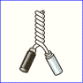
a- PigTail Splice b- PigTail Fixture Splice
c- PigTail Western d- PigTail Tap Splice

04- ¿Cuál es la capacitancia total del circuito que se ilustra a continuación?

50microF 75microF 25microF

05- En la siguiente ilustración identifica el instrumento utilizado en el punto B.

06- Calcule la inductancia total del siguiente circuito:

5 mH 10mH 10mH

07- La siguiente ilustración representa a:

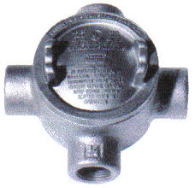

08- Calcule la corriente en el circuito que se ilustra a continuación:

12V Rt = 12 ohmios
12V

09- Identifica el siguiente símbolo.

10- Identifique el siguiente símbolo.

11- Identifique la siguiente ilustración.

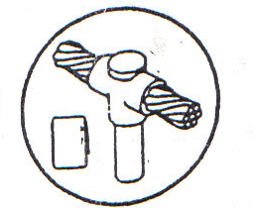

12- La siguiente ilustración representa a:

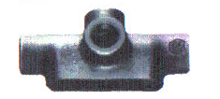

13- La ley creada el 2 de junio de 1976 fue:

a- 115 b- 11.5 c- 1115 d- 131

14, 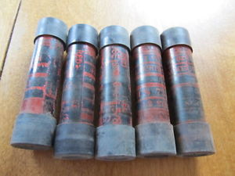 Blackburn Crimp

 Ponchadora de conectores eléctricos

 Ponchadora de conectores eléctricos

 Kit de poncchadora

